КАЛИТКА
слова А.Будищева музыка В.Буюкли

Спокойно
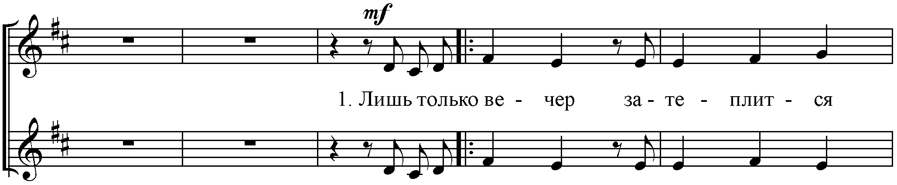

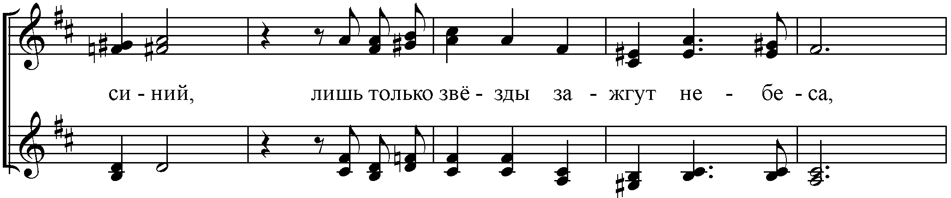

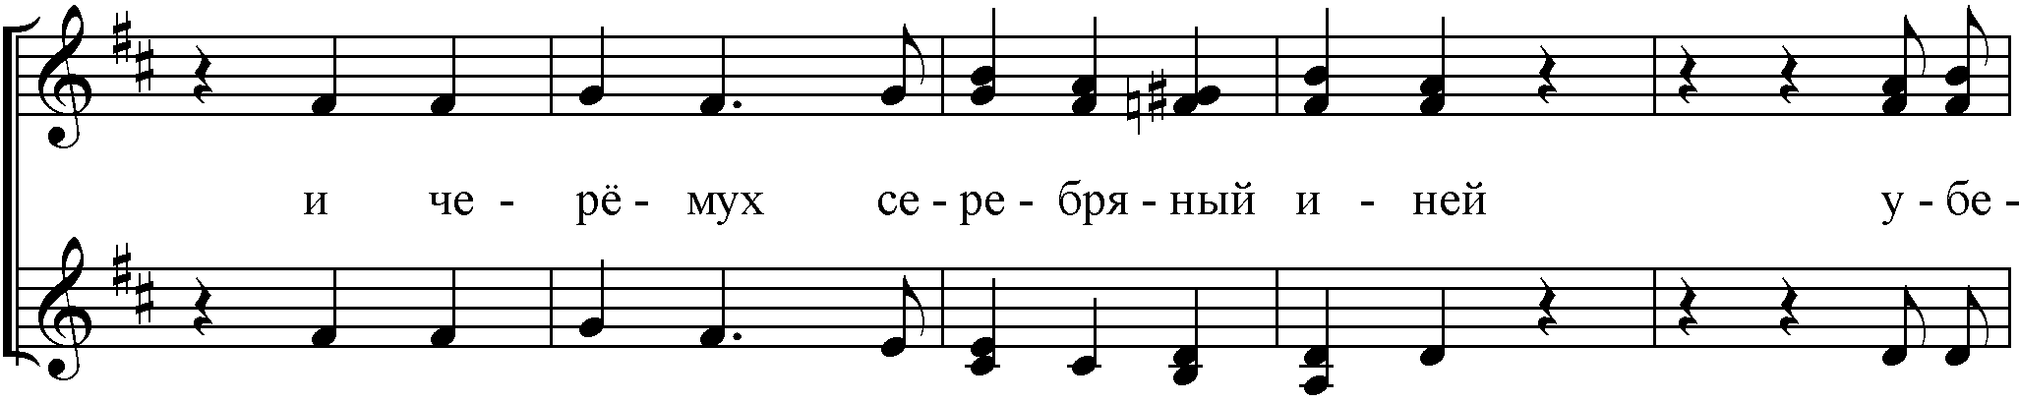

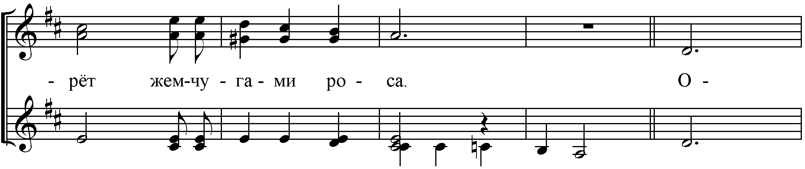

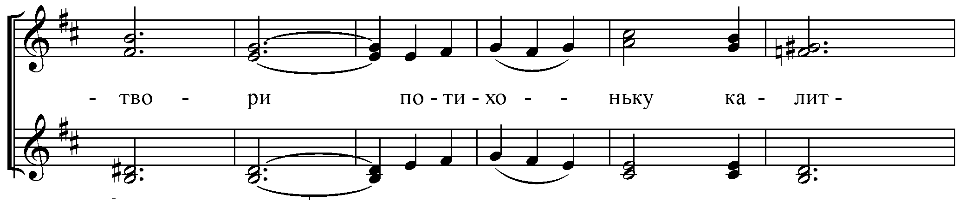

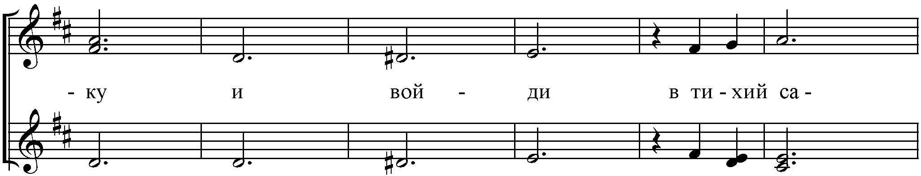
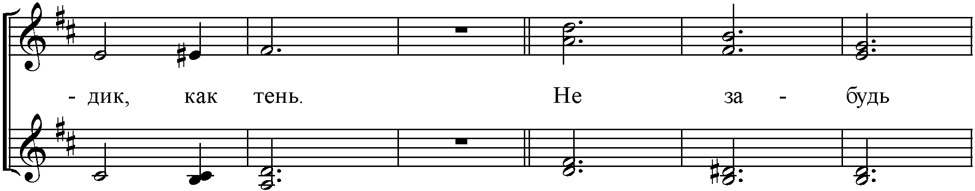

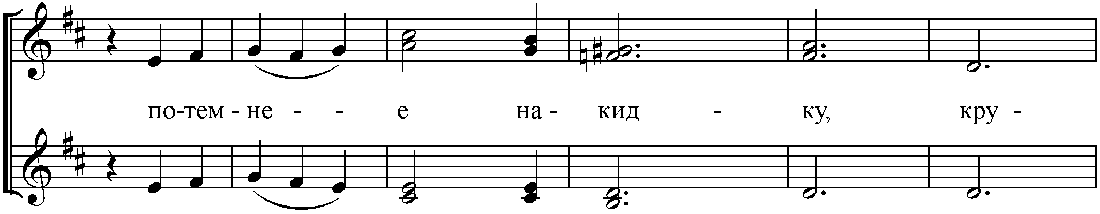

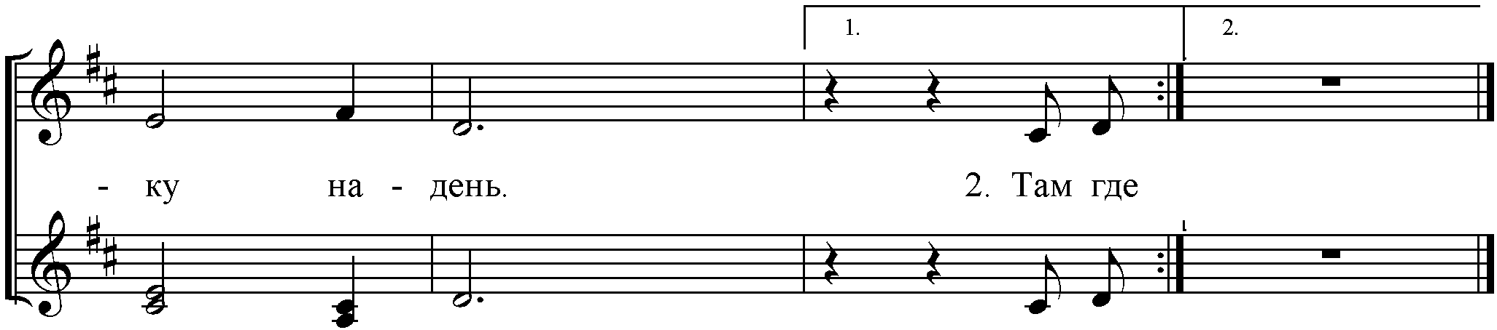

2. Там, где гуще сплетаются ветки,
Я незримо, неслышно пройду.
И на самом пороге беседки
С милых губ кружева отведу.

Отвори потихоньку калитку,
И войди в тихий садик, как тень.
Не забудь потемнее накидку,
Кружева на головку надень.

